

**Webinators**

**Uživatelský manuál**

Konfigurátoru zahradních traktorů

**Webinators s.r.o. © 2017**

Radim Vidlák, Vojtěch Bouchner, Petr Bišof, Jakub Vlasák

**obsah**

Úvod 3

1 Formulář konfigurátoru 4

1.1 Popis položek 5

1.1.1 Úprava 5

1.1.2 Sečení 5

1.1.3 Tráva 5

1.1.4 Terén 5

1.1.5 Parcela 5

1.1.6 Sklon 5

2 Vyhledané traktory 6

3 Detail traktoru 7

Úvod

V této dokumentaci bude jednoduše popsána práce s konfigurátorem zahradních traktorů. Ze začátku popíšeme jednotlivé položky formuláře konfigurátoru a následně funkcionality, které jsou u výpisu vyfiltrovaných zahradních traktorů a jejich detailu.

# Formulář konfigurátoru

Když uživatel vstoupí na webovou stránku, na které se konfigurátor nachází, klikne na odkaz konfigurátor:

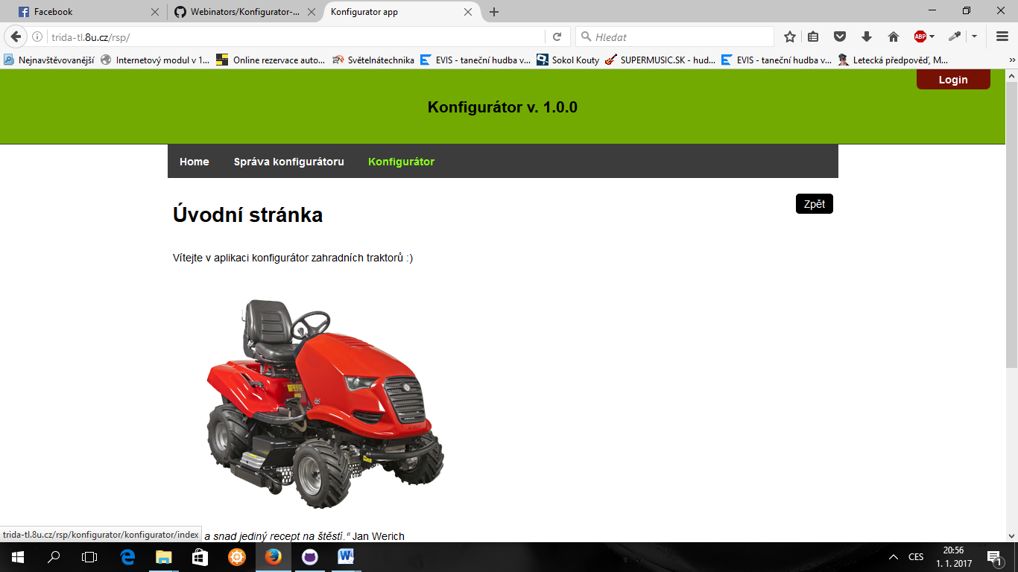

Zobrazí se mu formulář s několika položkama:

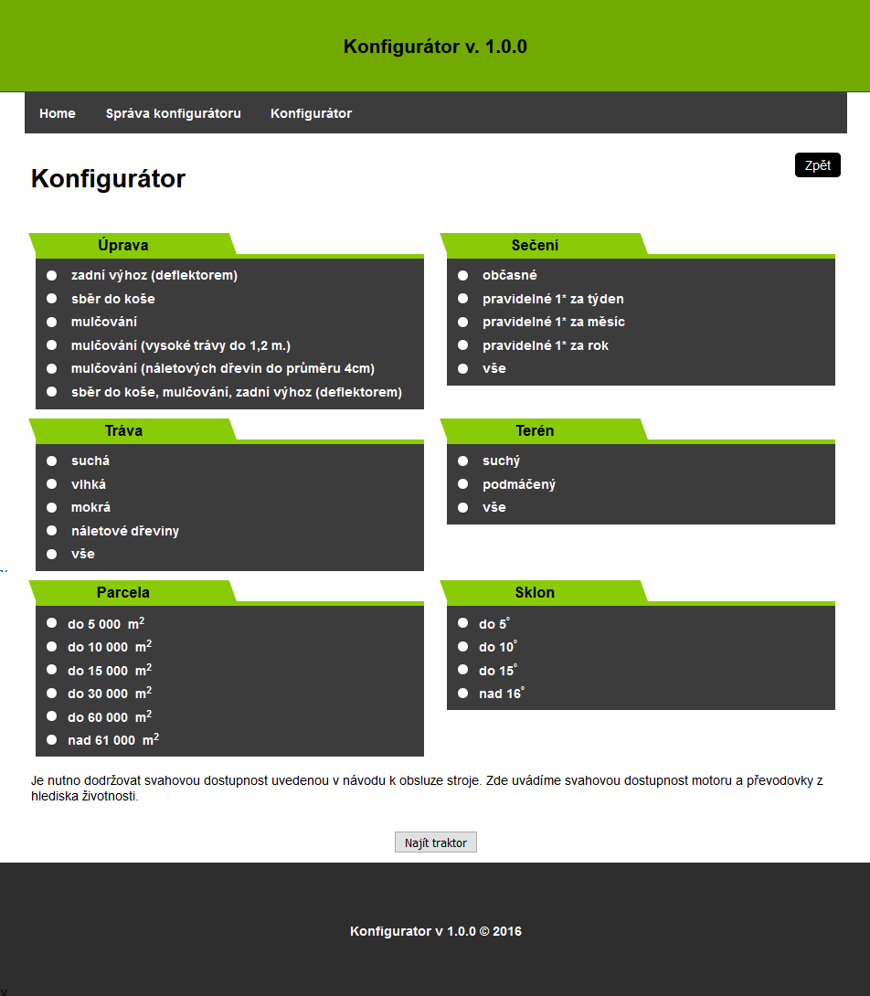

Všechny položky je nutné vyplnit, aby se zahradní traktory vyfiltrovaly. Nyní budou jednotlivé položky popsány a bude definováno, co znamenají.

## Popis položek

### Úprava

Tento parametr definuje, co vše daný traktor umí. Jestli posečenou trávu pouze rozhazuje anebo sbírá do koše. Jestli umí mulčovat (a jestli i vysokou trávu nebo náletové dřeviny) anebo vše najednou. Hodnoty tohoto parametru jsou od toho, co umí nejméně až po ten co umí nejvíce. Je důležité vědět, že vyšší hodnoty vždy umí vše, co hodnoty nad nimi.

### Sečení

Tento parametr definuje, jak často s traktorem budete síct.

### Tráva

Tento parametr definuje, jestli traktor bude moci síct pouze sucho trávu, nebo vlhkou, mokrou nebo náletové dřeviny anebo vše.

### Terén

Tento parametr definuje, jestli traktor bude umět jezdit pouze na suché terénu, nebo i podmáčeným

### Parcela

Tento parametr definuje, na jak velké plochy na jedno sečení je traktor stavěný.

### Sklon

Tento parametr definuje, jak velké svahy bude traktor schopný síct.

# Vyhledané traktory

Jakmile uživatel vyplní dané položky formuláře a stiskne tlačítko najít traktor, aplikace konfigurátoru vyhledá traktory splňující daná kritéria:

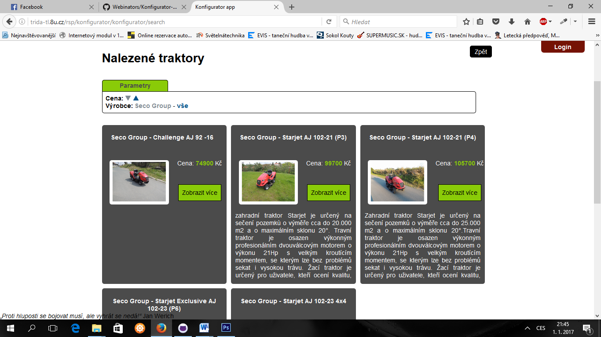

Uživatel má dále možnost filtrovat vyhledané zahradní traktory. Má možnost je řadit podle ceny vzestupně a sestupně a filtrovat dle výrobce. Může také zvolit, kolik zahradních traktorů se má zobrazit v jedné stránce, a listovat mezi stránkami.

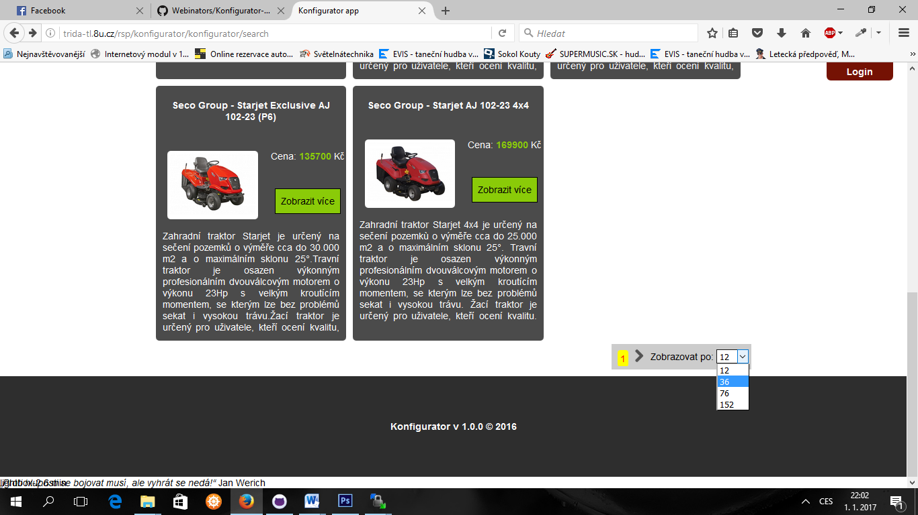

Kliknutím na obrázek nebo na tlačítko zobrazit více, může uživatel zobrazit detail zahradního traktoru.

# Detail traktoru

Detail zahradního traktoru vypadá takto:

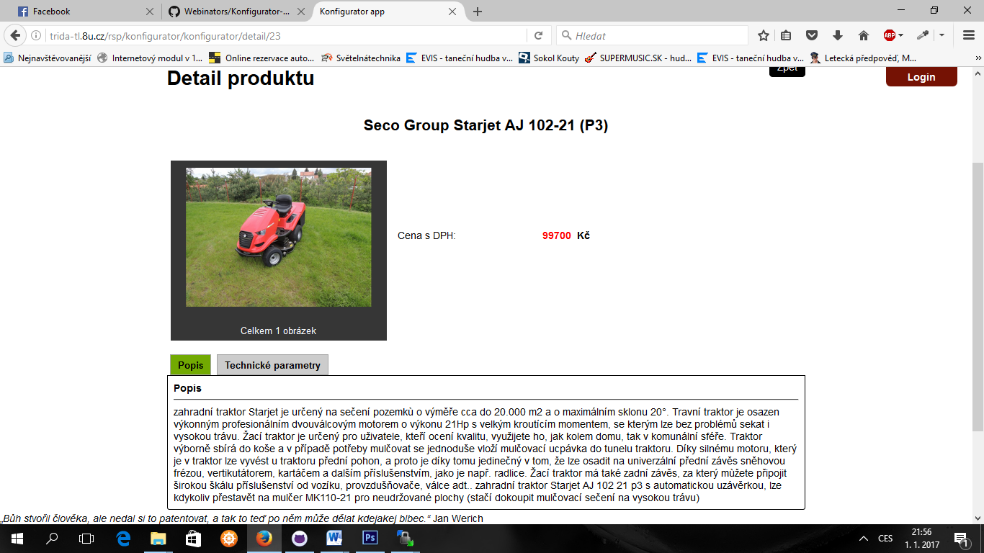

Kliknutím na obrázek se uživateli zobrazí galerie s obrázky a může si díky lightbox jednoduše obrázky procházet.

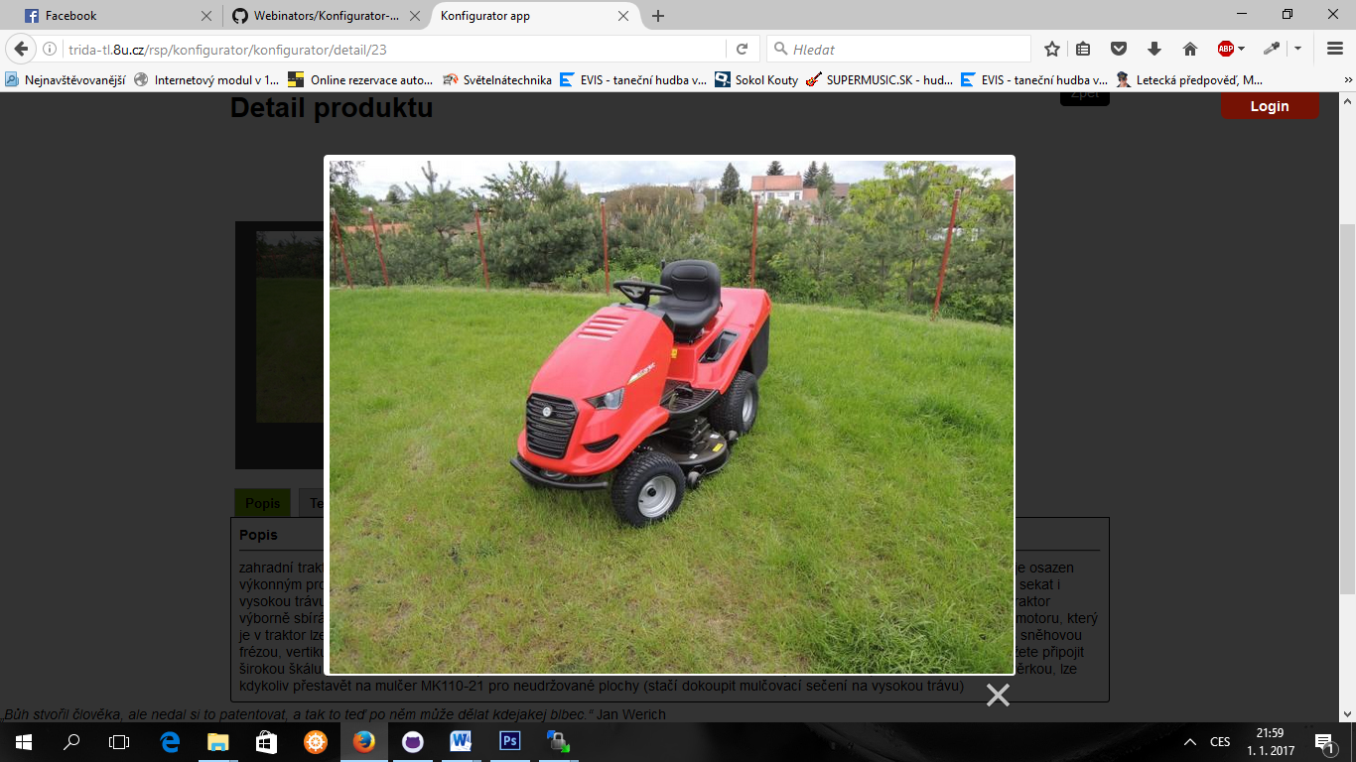

A jako poslední může uživatel překlikávat mezi záložkami popis traktoru a parametry zahradního trakotru.